8 ДЕНЬ «ДЕНЬ ВЕЖЛИВОСТИ»
Вот и прошёл 8-ой день лагерной смены.
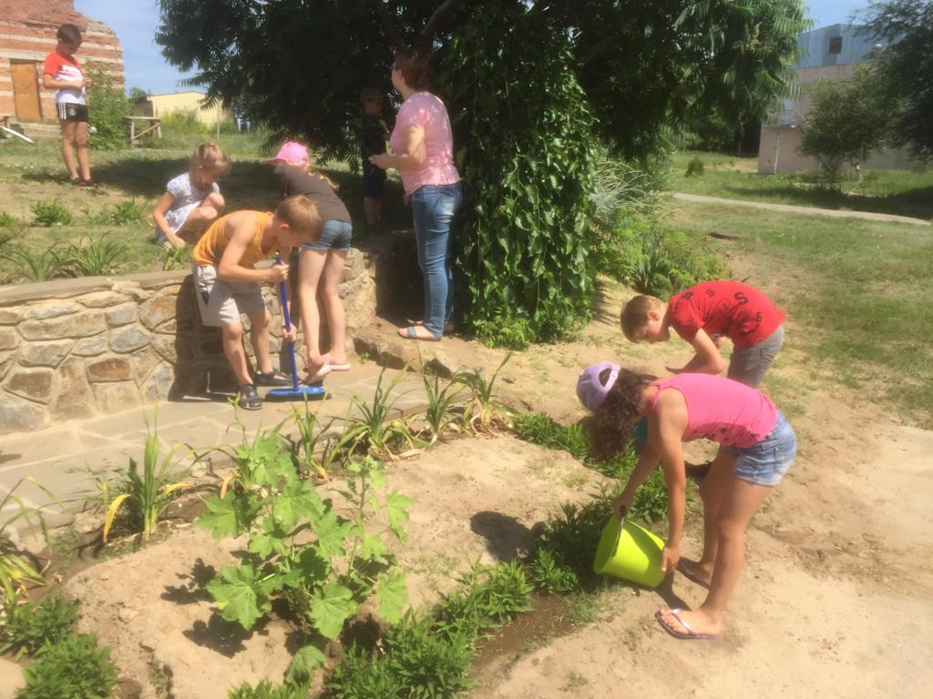
День начался с трудового десанта. Все ребята приняли самое активное участие в трудовом десанте по благоустройству пришкольной территории: были убраны и прополоты цветочные клумбы, политы цветы и молодые саженцы.
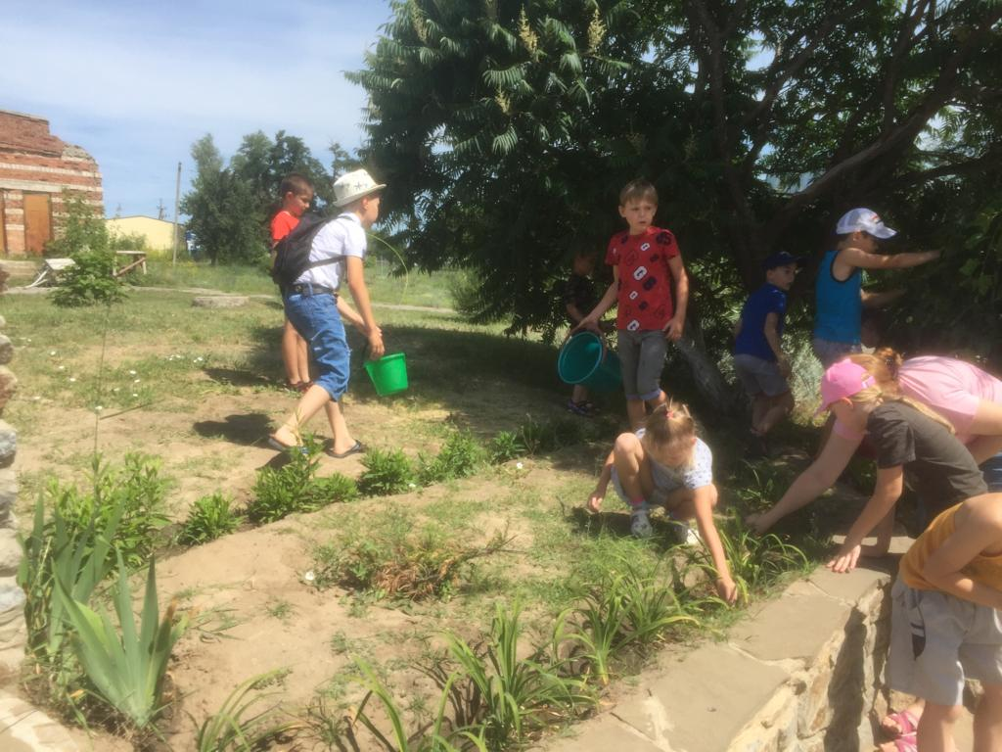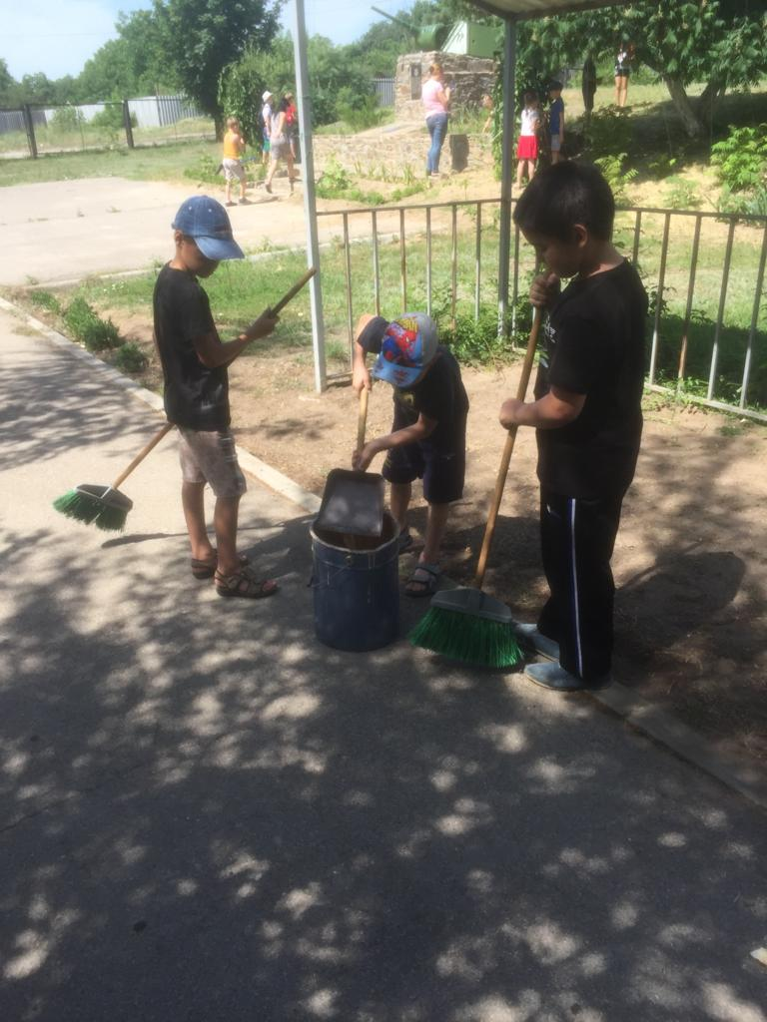
ФЛЕШМОБ «ЗАРЯД БОДРОСТИ»
В отряде «Патриоты» весело и интересно прошёл флешмоб, что дал заряд бодрости ребятам на весь день.

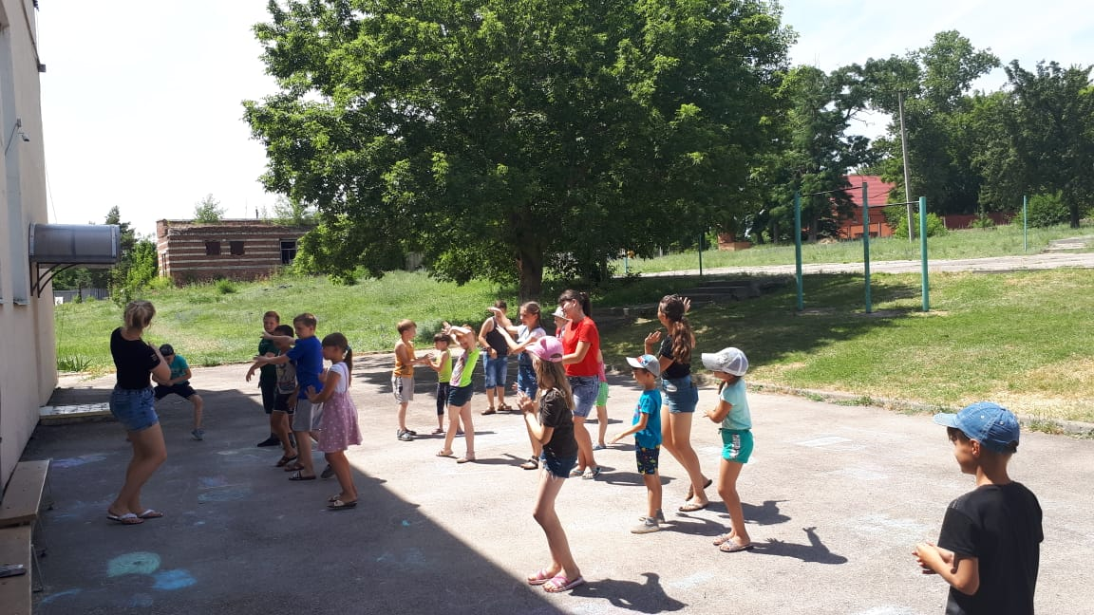
Конкурсная программа «Ежели вы вежливы»
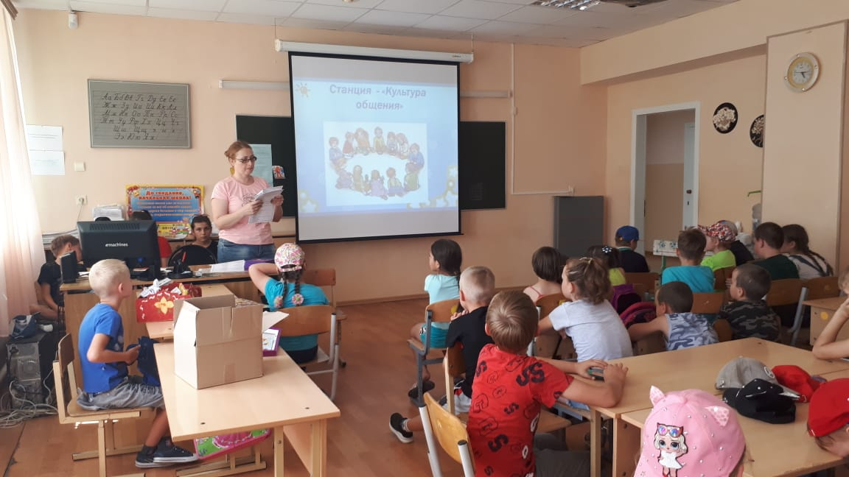
С ребятами была проведена конкурсная программа «Ежели вы вежливы», на которой ребята повторили вежливые слова, правила этикета, правила поведения в общественных местах.
АКЦИЯ «ПИСЬМО ДРУГУ»
Воспитатели предложили детям провести акцию «Письмо другу», т.е написать письмо своему лучшему другу. Ребята с увлечением принялись за дело. В своих письмах они писали о себе и своих увлечениях, верных друзьях, о близких и родных. Размышляли о том, какую роль настоящая дружба сыграла в их жизни и как подходили к выбору друзей.

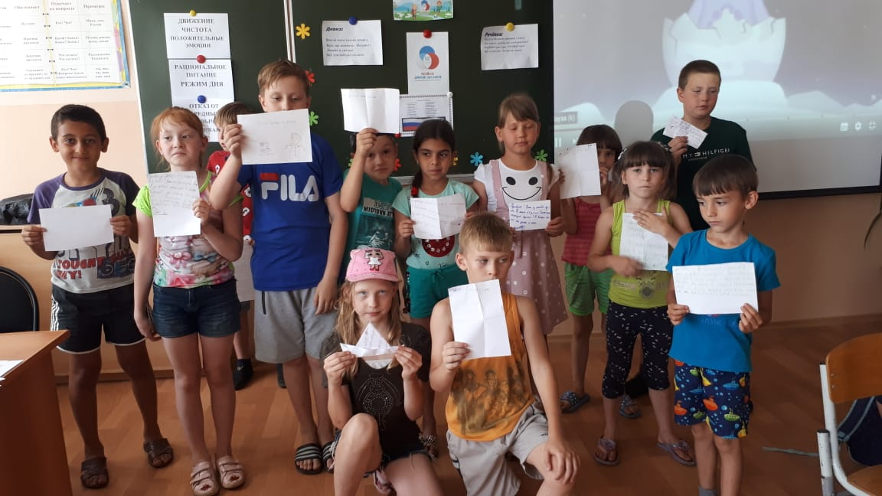
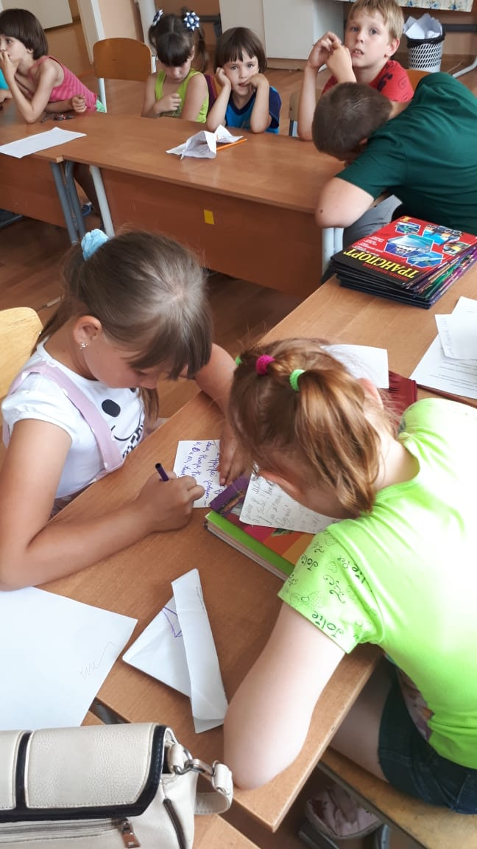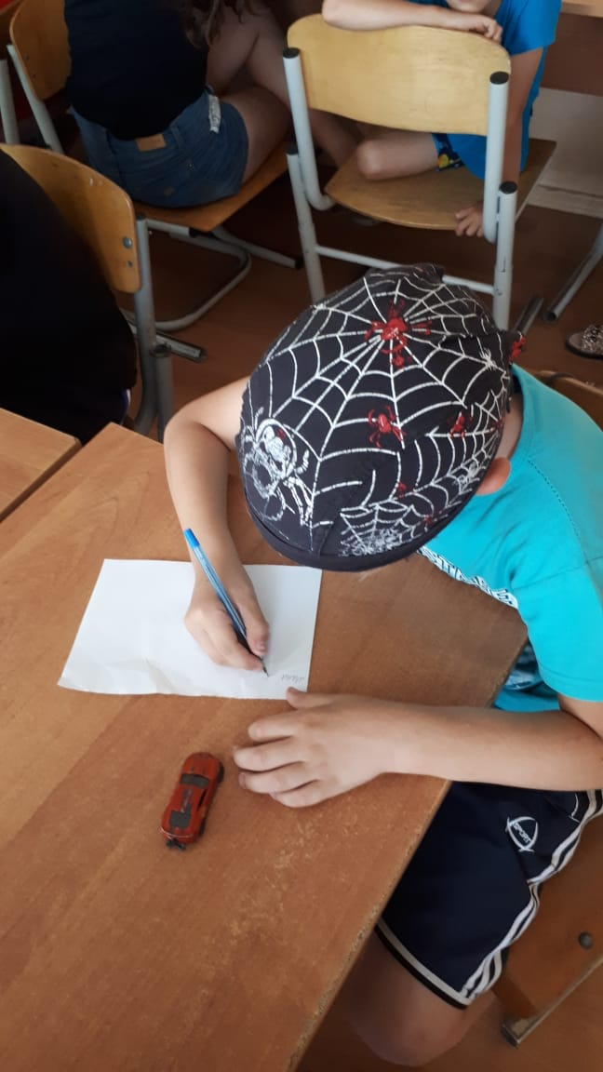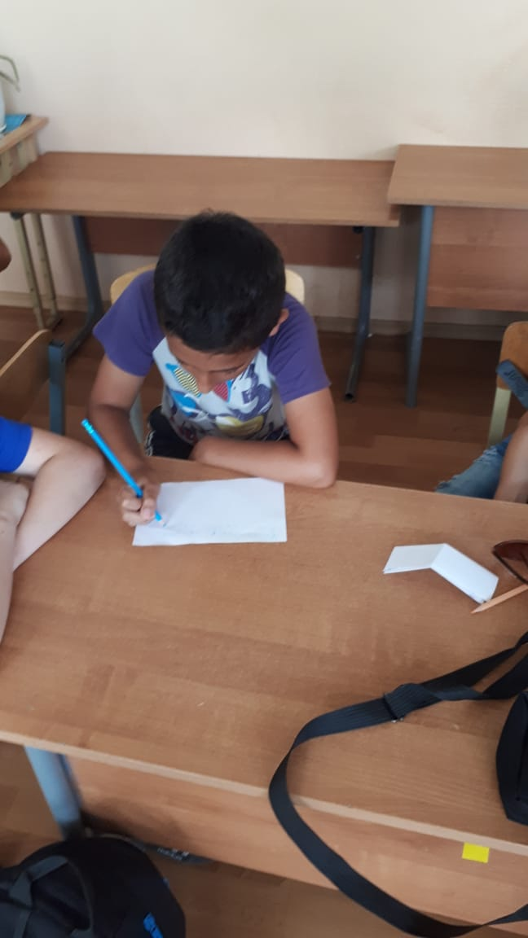
ЭСКИЗЫ КАЗАЧЬЕЙ ОДЕЖДЫ
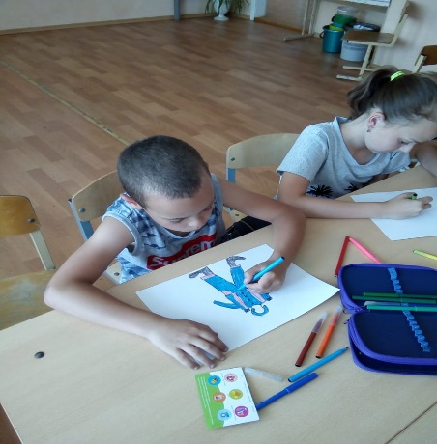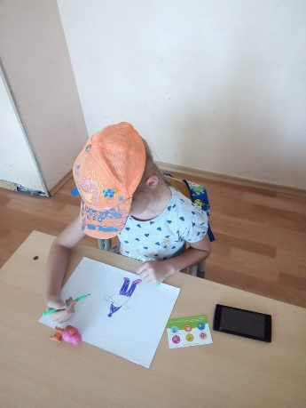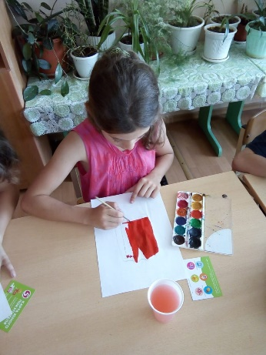
Очередной день в лагере оказался интересным, познавательным и весёлым, что выразилось в хорошем настроении и улыбках детей.

